Tecnológico Superior de Jalisco Zapotlanejo

Manual de practicas
Alumno ; Luis Gerardo flores Landeros

Docente : OSVALDO RENE ROJO ROA

Materia: Programación Orientada a Objetos

proyecto 1 el proyecto uno se divide en tres pogramas

1 programa
package clases;

import javax.swing.JOptionPane;

/**
*
* @author Wizca
*/
public class NewClass {
public static void main(String[] args) {

System.out.println("holamundo");
JOptionPane.showMessageDialog(null, "holamundo"); }
}

Programa Relsuelto

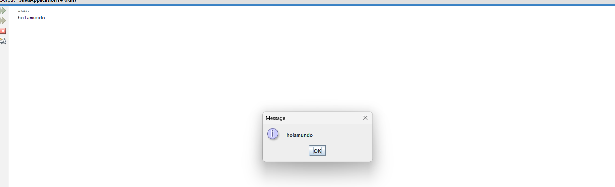

Programa 2
*/
public class pro2 {
//variables tipos
//Numeros enteros
/*integer 16 bits -32,000 a 32000
byte 8 bits 0 - 128
short 8 bits -16000 a 16000
long 32bits -1000000 a 1000000*/

static byte a = 10;

public static void main(String[] args) {
System.out.println(a);
Mostrar();
}

public static void Mostrar() {
System.out.println(a);
}
}
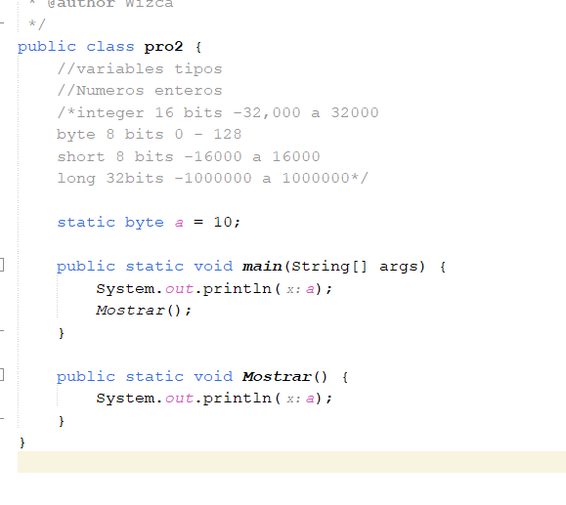
Programa relsuelto 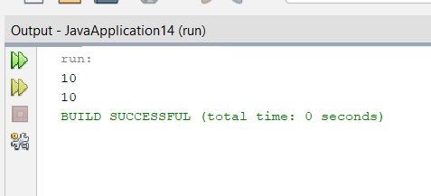

Programa 3

import javax.swing.JOptionPane;

public class pro3 {
private static String nombre;
private static float estatura;
private static char sexo;
private static int edad;

public static void main(String[] args) {

nombre = JOptionPane.showInputDialog("escribe nombre"); // Corregido JOptionPane

// Nota: Para que funcione el float, se requiere Float.parseFloat
estatura = Float.parseFloat(JOptionPane.showInputDialog("escribe estatura"));

sexo = JOptionPane.showInputDialog("escribe el sexo de una persona ").charAt(0);

edad = Integer.parseInt(JOptionPane.showInputDialog("escribe la edad"));

JOptionPane.showMessageDialog(null, "El nombre es: " + nombre + "\nSu estatura es: " + estatura + "\nSu sexo es: " + sexo + "\nSu edad es: " + edad);
}
}

3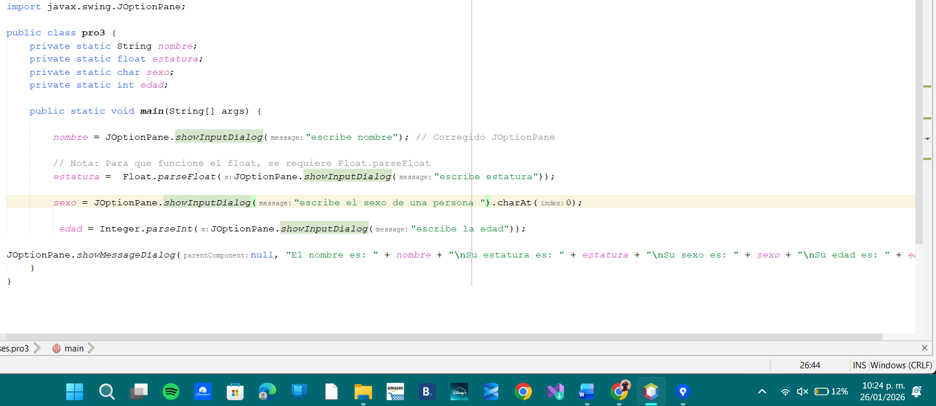
+
Programa 3 resuelto

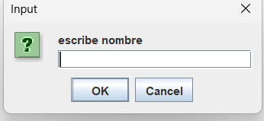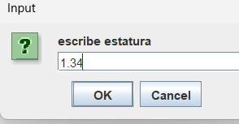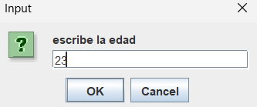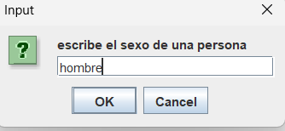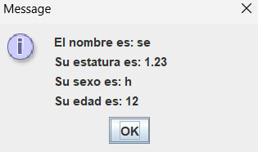

Programa 4
package program4; // Define el paquete al que pertenece la clase (organización de archivos)

import java.util.Scanner; // Importa la herramienta Scanner para poder leer datos del teclado

/**
* @author Wizca
*/
public class Program4 { // Define el inicio de la clase principal llamada Program4

// --- Sección de Constantes/Variables de Clase ---
static int d = 18; // Tipo de cambio: 1 Dólar = 18 Pesos
static float e = 1.2f; // Factor de conversión de Dólar a Euro (Dólar / 1.2)
static float l = 1.05f; // Factor de conversión de Euro a Libra (Euro / 1.05)
static int pesos; // Variable para almacenar la cantidad de pesos que ingrese el usuario
static float resultado = 0.0f; // Variable para guardar y mostrar los cálculos parciales

public static void main(String[] args) { // Punto de inicio de la ejecución del programa

// Crea un objeto llamado 'numeros' para capturar la entrada del usuario
Scanner numeros = new Scanner(System.in);

// Pide al usuario que escriba la cantidad inicial
System.out.println("Escribe una cantidad en pesos");

// Lee el número entero ingresado y lo guarda en la variable 'pesos'
pesos = numeros.nextInt();

// Calcula dólares: divide pesos entre 18. Se usa (float) para mantener decimales
resultado = (float) pesos / d;
System.out.println("Los dolares son: " + resultado);

Programa relsuelto

// Calcula euros: toma el valor anterior (dólares) y lo divide entre 1.2
resultado = resultado / e;
System.out.println("Los Euro son: " + resultado);

// Calcula libras: toma el valor anterior (euros) y lo divide entre 1.05
resultado = resultado / l;
System.out.println("Los Libra son: " + resultado);
}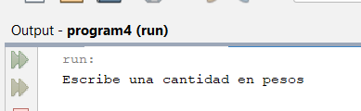
}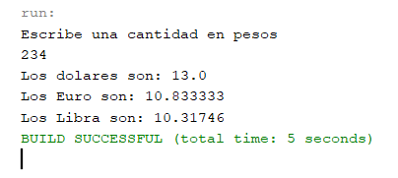

Pograma 5

public class pro5parcial1 {

public static void main(String[] args) {

// Declaración de variables
try (Scanner leer = new Scanner(System.in)) {
// Declaración de variables
double numero;
double potencia; // Corregido: antes decías "pontencia"
double resultado = 0.0; // Corregido: antes decías "relsutado"
// Entrada de datos
System.out.println("Escribe un numero base: ");
numero = leer.nextDouble(); // Usamos nextDouble para coincidir con la variable
System.out.println("Escribe la potencia: ");
potencia = leer.nextDouble(); // FALTABA ESTO: leer la potencia
// Cálculo
resultado = Math.pow(numero, potencia);
// Salida
System.out.println("Resultado: " + resultado);
// Cerrar scanner (opcional pero recomendado)
}

}
}

Programa relsuelto
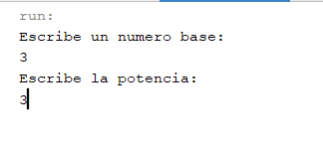
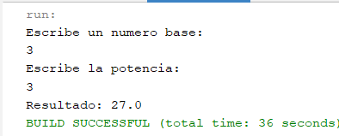

Programa 6
import java.util.Scanner; // Importa la clase Scanner para leer datos desde la consola (teclado)

/**
* @author Wizca
*/
public class PRO6 { // Definición de la clase principal
public static void main(String[] args) { // Punto de entrada principal del programa

// --- Declarar e inicializar las variables y el Scanner ---

// Crea una instancia de Scanner llamada 'leer' para recibir la entrada del usuario
Scanner leer = new Scanner(System.in);

// Variable para almacenar la base (el número a elevar)
double numero;

// Variable para almacenar el cálculo final
double resultado;

// --- TU CÓDIGO ---

// Solicita al usuario el número base
System.out.println("Escribe un numero que se elevara al cuadrado");

// Captura el número ingresado por el usuario y lo guarda en 'numero'
numero = leer.nextDouble();

// Solicita al usuario el exponente o potencia
System.out.println("Escribe la potencia");

// Declara y captura directamente la variable 'potencia' desde el teclado
double potencia = leer.nextDouble();

/**
* Math.pow(base, exponente) es una función de la librería estándar de Java.
* Realiza la operación matemática: resultado = numero ^ potencia
*/
resultado = Math.pow(numero, potencia);

// Imprime el mensaje final concatenando el texto con el valor de la variable 'resultado'
System.out.println("Resultado: " + resultado);
}
}
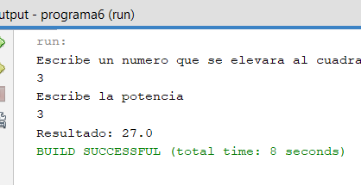

Programa 7

/*
* Paquete e importaciones necesarias
*/
import java.io.*; // Importa BufferedReader, InputStreamReader y IOException
import java.util.Scanner; // Importa Scanner

/**
* @author Wizca
*/
public class Progama7 {

// Variables globales (miembros de la clase)
static int n1;
static float n2;

// Se agrega 'throws IOException' porque BufferedReader puede lanzar errores de lectura
public static void main(String[] args) throws IOException {

// --- INICIALIZACIÓN DE HERRAMIENTAS DE ENTRADA ---

// Scanner es ideal para leer números (int, float, double)
Scanner leer = new Scanner(System.in);

// BufferedReader es más rápido y eficiente para leer cadenas de texto (Strings) largas
// Se conecta al sistema de entrada (System.in) a través de un InputStreamReader
BufferedReader escribir = new BufferedReader(new InputStreamReader(System.in));

// --- ENTRADA DE DATOS NUMÉRICOS ---

System.out.println("Ingresa número entero A:");
int a = leer.nextInt(); // Lee un entero

System.out.println("Ingresa número entero B:");
int b = leer.nextInt(); // Lee otro entero

System.out.println("Ingresa número flotante C:");
float c = leer.nextFloat(); // Lee un número con decimales simples

System.out.println("Ingresa número double E:");
double e = leer.nextDouble(); // Lee un número con decimales de doble precisión

// --- LIMPIEZA DEL BUFFER (IMPORTANTE) ---

/**
* Cuando escribes un número y presionas "Enter", el número se guarda en la variable
* pero el salto de línea (\n) se queda "atrapado" en el teclado.
* leer.nextLine() consume ese "Enter" para que no afecte a la lectura del nombre.
*/
leer.nextLine();

System.out.println("Ingresa tu nombre:");
// readLine() lee toda la línea de texto hasta que encuentra un salto de línea
String nombre = escribir.readLine();

// --- OPERACIONES MATEMÁTICAS ---

// Cálculo del promedio: se hace un 'cast' a (float) para asegurar que la división sea decimal
float resultado = ((float)a + (float)b + c + (float)e) / 4;

// Math.sqrt: calcula la raíz cuadrada de un número
double c1 = Math.sqrt(c);

// Math.pow: eleva un número (base) a una potencia (exponente)
double c2 = Math.pow(e, 2);

// --- SALIDA DE DATOS ---

System.out.println("----------------Resultados----------------");
System.out.println("Hola: " + nombre);
System.out.println("Variable A mostrada antes: " + a);
System.out.println("El promedio (resultado) es: " + resultado);
System.out.println("Raíz cuadrada de C: " + c1);
System.out.println("E elevado al cuadrado: " + c2);
}
}

Progama relsuelto
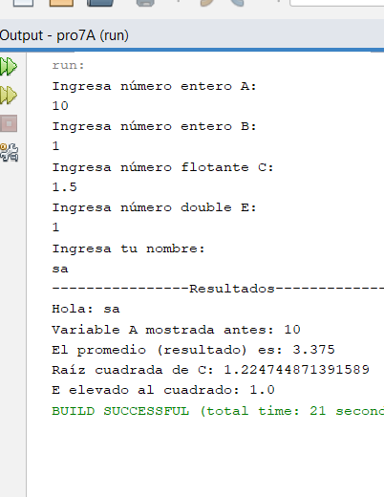

Repasso
import java.util.Scanner;
import javax.swing.JOptionPane;

/*
* Click nbfs://nbhost/SystemFileSystem/Templates/Licenses/license-default.txt to change this license
* Click nbfs://nbhost/SystemFileSystem/Templates/Classes/Class.java to edit this template
*/

/* Hacer un programa que pida 5 numeros enteros positivos, esto quiere decir
que no se pueden almacenar numeros negativos. a continuacion se realizara las
siguientes operaciones:
1. Se calculara el producto de los primeros 3 numeros
2. Se elevara el 4to numero a la potencia del 5
3 Se calculara el promedio de los ultimos 3 numeros.
Los resultados de cada operacion, se mostrara en un solo mensaje
mediante un JOptionPane
*/
/**
*
* @author Wizca
*/
public class Preexamen { // Inicio de la clase

// Variables globales para que sean accesibles desde main y otros métodos
static int n1, n2, n3, n4, n5;
static int producto;
static double potencia;
static float promedio;

public static void main(String[] args) {
Scanner leer = new Scanner(System.in);

System.out.println("--- Ingreso de Datos ---");

// Llamamos al método pasándole el scanner y el nombre del turno
n1 = leerPositivo(leer, "primero");
n2 = leerPositivo(leer, "segundo");
n3 = leerPositivo(leer, "tercero");
n4 = leerPositivo(leer, "cuarto");
n5 = leerPositivo(leer, "quinto");

// Operaciones
producto = n1 * n2 * n3;
potencia = Math.pow(n4, n5);
// Usamos (float) para no perder decimales en la división
promedio = (float) (n3 + n4 + n5) / 3;

// Mostrar resultados
String mensaje = "Producto (1,2,3): " + producto +
"\nPotencia (4^5): " + potencia +
"\nPromedio (3,4,5): " + promedio;

JOptionPane.showMessageDialog(null, mensaje);
} // Fin del método main

/**
* El método debe estar FUERA del main, pero DENTRO de la clase.
* Usamos 'private static' como sugeriste, lo cual es correcto.
*/
private static int leerPositivo(Scanner sc, String orden) {
int num;
do {
System.out.print("Ingresa el " + orden + " número: ");
num = sc.nextInt();

if (num < 0) {
System.out.println("¡Error! Solo números positivos.");
}
} while (num < 0);

return num;
}

} // Fin de la clase PreExamen
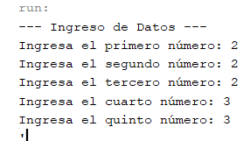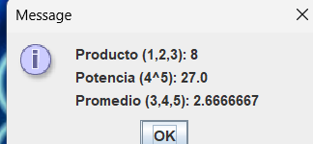

unidad2

Manual de practicas

Alumno ; Luis Gerardo flores Landeros

Docente : OSVALDO RENE ROJO ROA

Materia: Programación Orientada a Objetos

4

Programa 1

package clase;

public class Principal {
public static void main(String[] args) {

// Instancia y ejecución del Cuadrado
Cuadrado c = new Cuadrado();
c.hacerCuadrado();

// El flujo se detiene aquí hasta que el cuadrado termine
System.out.println("--- Cuadrado finalizado, iniciando Triángulo ---");

// Instancia y ejecución del Triángulo
Triangulo t = new Triangulo();
t.hacerTriangulo();
}
}

package clase;

import java.util.Scanner;

public class Triangulo { // Nombre de clase corregido

void hacerTriangulo() {
Scanner leer = new Scanner(System.in);
int lado;

// Arte ASCII para la interfaz
System.out.println(" * ");
System.out.println(" *** ");
System.out.println(" ***** ");
System.out.println(" ******* ");

System.out.print("Ingresa el valor del lado del triángulo equilátero: ");
lado = leer.nextInt();

// Cálculo del área
double area = (Math.sqrt(3) / 4) * Math.pow(lado, 2);

// Mostrar el resultado (Entrega de valor)
System.out.printf("El área del triángulo con lado %d es: %.2f%n", lado, area);

// No cerramos el Scanner aquí si lo vamos a seguir usando en el Main,
// pero es bueno tenerlo en cuenta.
}
}
package clase;

import java.util.Scanner;

/**
* Encargada de los cálculos específicos para triángulos equiláteros.
*/
public class Triangulo {
void hacerTriangulo() {
Scanner leer = new Scanner(System.in);
int lado;

System.out.println("--- CALCULANDO TRIÁNGULO ---");
System.out.print("Ingresa el valor del lado del triángulo: ");
lado = leer.nextInt();

// Aplicación de la fórmula estratégica para el Área de un triángulo equilátero
// Se usa Math.sqrt para la raíz cuadrada y Math.pow para elevar al cuadrado
double area = (Math.sqrt(3) / 4) * Math.pow(lado, 2);

// Formateo de salida para precisión de dos decimales
System.out.printf("El área resultante es: %.2f%n", area);
}
}

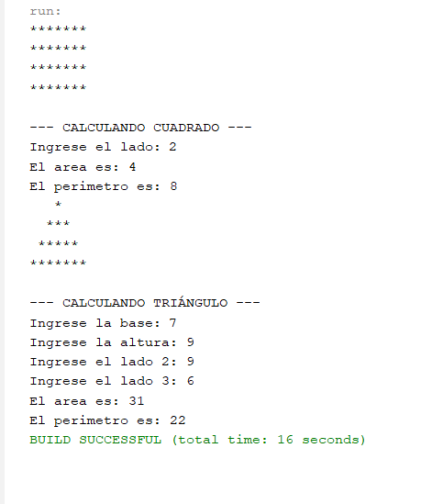

Programa2
package parcial2pro2;

import java.io.BufferedReader;
import java.io.IOException;
import java.io.InputStreamReader;

/**
* Clase Principal: Gestiona la entrada de productos con validaciones de datos.
* Implementa un ciclo de control para asegurar que la información sea íntegra.
* * @author Wizca
*/
public class Principal {
public static void main(String[] args) throws IOException {
// Inicialización del lector de flujo de entrada (más eficiente que Scanner para grandes volúmenes)
BufferedReader leer = new BufferedReader(new InputStreamReader(System.in));

// Declaración de variables para almacenar temporalmente los datos del producto
String nombre = "", precio = "", cantidad = "";
String respuesta;

// Instancia de la clase encargada de la lógica de validación (Separación de responsabilidades)
Validaciones val = new Validaciones();

// Ciclo principal: Permite repetir el proceso de captura de productos
do {
// Uso de una 'bandera' para controlar el flujo de las validaciones individuales
boolean bandera = true;

// --- BLOQUE: VALIDACIÓN DEL NOMBRE ---
while(bandera == true) {
System.out.println("Escribe el nombre de un producto");
nombre = leer.readLine();

// Verifica que el nombre contenga solo caracteres permitidos (letras)
if(val.ValidarLetras(nombre)) {
bandera = false; // Rompe el ciclo si es válido
} else {
System.out.println("Error al escribir el nombre, vuelve a intentarlo");
}
}

// --- BLOQUE: VALIDACIÓN DEL PRECIO ---
// Reutilizamos la bandera (ahora está en false)
while(bandera == false) {
System.out.println("Escribe el precio");
precio = leer.readLine();

// Valida que el precio sea un número decimal positivo
if(val.ValidarNumerosConDecimales(precio)) {
bandera = true; // Cambia estado para pasar al siguiente bloque
} else {
System.out.println("Error al escribir el precio, vuelve a intentarlo");
}
}

// --- BLOQUE: VALIDACIÓN DE LA CANTIDAD ---
while(bandera == true) {
System.out.println("Escribe la cantidad");
cantidad = leer.readLine();

// Valida que la cantidad sea un número entero (sin decimales)
if(val.ValidarNumerosEnteros(cantidad)) {
bandera = false; // Finaliza la secuencia de validaciones
} else {
System.out.println("Error al escribir la cantidad, vuelve a intentarlo");
}
}

// --- PROCESAMIENTO Y SALIDA ---
// Realiza la conversión de String a tipos numéricos (Parsing) para calcular el total
float total = Float.parseFloat(precio) * Integer.parseInt(cantidad);

System.out.
package parcial2pro2;

/**
* Clase Validaciones: Actúa como el filtro de integridad del sistema.
* Contiene la lógica para asegurar que las entradas cumplan con el formato esperado.
* * @author Wizca
*/
public class Validaciones {

/**
* Valida que una cadena contenga únicamente letras (A-Z, a-z) y espacios.
* Utiliza los códigos decimales de la tabla ASCII.
* * @param n Cadena de texto a validar (ej: nombre del producto)
* @return true si es válida, false si contiene números o símbolos.
*/
public boolean ValidarLetras(String n) {
// Validación de seguridad: Si la cadena es nula o vacía, no es válida
if (n == null || n.isEmpty()) {
return false;
}

int con = 0; // Contador de caracteres válidos encontrados

// Recorremos la cadena carácter por carácter
for (int x = 0; x < n.length(); x++) {
// Obtenemos el valor numérico (ASCII) del carácter actual
int codigo = n.codePointAt(x);

// Verificamos si el código pertenece a los rangos permitidos:
if ((codigo >= 97 && codigo <= 122) || // Minúsculas (a-z)
(codigo >= 65 && codigo <= 90) || // Mayúsculas (A-Z)
codigo == 32) { // Carácter de espacio
con++;
}
}

// El resultado es válido solo si todos los caracteres cumplieron la condición
return (con == n.length());
}

/**
* Valida si una cadena puede convertirse a un número entero.
* Implementa un bloque try-catch para manejar errores de formato.
* * @param n Cadena que representa la cantidad.
* @return true si es un entero válido.
*/
public boolean ValidarNumerosEnteros(String n) {
try {
// Intentamos la conversión (parsing)
Integer.parseInt(n);
return true; // Si lo logra, la cadena es un número entero
} catch (NumberFormatException e) {
// Si ocurre un error (letras en un campo numérico), capturamos la excepción
return false;
}
}

/**
* Valida si una cadena puede convertirse a un número de punto flotante (decimal).
* Fundamental para campos como el 'Precio'.
* * @param p Cadena que representa el precio.
* @return true si es un decimal válido.
*/
public boolean ValidarNumerosConDecimales

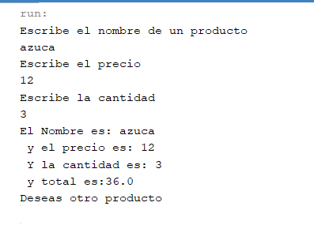

Programa3

Programa4

package pro4;

import javax.swing.JOptionPane;

/**
*
* @author Wizca
*/
public class Principal {
public static void main(String[] args) {
validaciones val = new validaciones();
String nom = "", pre = "", cant = "", datos;
boolean r1 = false;

while (true) {
datos = JOptionPane.showInputDialog("Escribe nombre, precio y cantidad...");

// Asumiendo que tu método se llama Buscarcomas (cuidado con mayúsculas/minúsculas)
r1 = val.Buscarcomas(datos);

if (r1 == true) {
System.out.println("si es correcto");
String[] partir = datos.split(",");
nom = partir[0];
pre = partir[1];
cant = partir[2];

// --- CORRECCIÓN AQUÍ ---
// Imprimimos ANTES de romper el ciclo
System.out.println("Nombre: " + nom + "\nPrecio: " + pre + "\nCantidad: " + cant);

break; // Ahora sí, salimos del ciclo
} else {
System.out.println("error vuelve a intentaLO");
}
}
// El programa termina aquí
}
}

package pro4;

/**
* Clase validaciones: Contiene métodos para el análisis de estructuras de cadenas.
* En este caso, se enfoca en la detección de delimitadores (comas).
* * @author Wizca
*/
public class validaciones {

/**
* Método Buscarcomas: Verifica si una cadena contiene al menos dos comas.
* Útil para validar formatos de datos complejos o registros de bases de datos.
* * @param d La cadena de texto a evaluar (ej: "Juan,25,México").
* @return true si la estructura es correcta (mínimo 2 comas), false de lo contrario.
*/
public boolean Buscarcomas(String d) {
// Buscamos la posición de la primera coma en la cadena
// indexOf devuelve -1 si el carácter no existe.
int p = d.indexOf(",");

// Buscamos la posición de la segunda coma, empezando DESPUÉS de la primera (p+1)
int p2 = d.indexOf(",", p + 1);

// --- LÓGICA DE VALIDACIÓN ---
// Si ambas posiciones son diferentes de -1, significa que encontramos al menos 2 comas.
if (p != -1 && p2 != -1) {
return true; // Estructura válida para procesamiento
} else {
// CORRECCIÓN: Aquí debería retornar 'false' para indicar que no cumple el formato
return false;
}
}
}

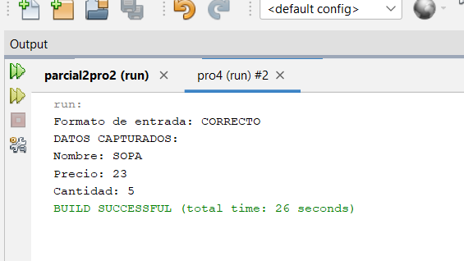

PROGRAMA5
package po5;

import javax.swing.JOptionPane; // Librería para diálogos gráficos (ventanas emergentes)

/**
* Clase contenedora Po5 que organiza los módulos del proyecto.
* @author Wizca
*/
public class Po5 {

/**
* Clase Principal: Controla el flujo lógico de captura y validación de datos.
* Utiliza una estructura de bucles 'do-while' para garantizar datos limpios.
*/
public static class Principal {
// Atributos de clase para almacenar la información del usuario
private static String nombre = "", fecha = "";

public static void main(String[] args) {
// Instancia de la lógica de validación (Separación de responsabilidades)
validaciones val = new validaciones();
boolean r = false; // Variable de control para el estado de las validaciones

// --- SECCIÓN: CAPTURA DE NOMBRE ---
// El ciclo se repite hasta que el método Validanombre retorne 'true'
do {
// Entrada de datos mediante ventana gráfica
nombre = JOptionPane.showInputDialog("Escribe un nombre con apellidos");

// Envío del dato a la capa de validación
r = val.Validanombre(nombre);

// Log de control en consola para el desarrollador
System.out.println("Validación de nombre: " + r);

// Feedback visual en caso de error (Manejo de excepciones de usuario)
if (r == false) {
JOptionPane.showMessageDialog(null, "El nombre está mal escrito, \nvuelva a intentarlo");
}
} while (r == false); // Condición de salida: r debe ser verdadero

// --- SECCIÓN: CAPTURA DE FECHA ---
// Aplicamos la misma lógica estratégica de validación para la fecha de nacimiento
do {
fecha = JOptionPane.showInputDialog("Escribe la fecha de nacimiento (dd/mm/aaaa)");

// Llamada al método especializado en formato de fecha
r = val.validarfecha(fecha);

if (r == false) {
JOptionPane.showMessageDialog(null, "La fecha es incorrecta, \nvuelva a intentarlo");
}
} while (r == false); // El bucle persiste hasta obtener un formato dd/mm/aaaa válido

// Mensaje final de éxito (Cierre del proceso de negocio)
JOptionPane.showMessageDialog(null, "Datos guardados correctamente:\n" + nombre + "\n" + fecha);

} // Cierre del método main
} // Cierre de la clase Principal
} // Cierre de la clase contenedora
package po5;

/**
* Clase Validaciones: Centraliza las reglas de integridad de datos del sistema.
* Implementa filtros para nombres, fechas y formatos numéricos.
* * @author Wizca
*/
public class Validaciones {

/**
* Valida que una cadena contenga solo letras y espacios (Nombre y Apellidos).
* Utiliza la técnica de verificación de códigos ASCII carácter por carácter.
* * @param dato La cadena ingresada por el usuario.
* @return true si todos los caracteres son válidos y la cadena no está vacía.
*/
public boolean ValidarNombreyapellidos(String dato) {
// Validación de seguridad para evitar errores de puntero nulo
if (dato == null) return false;

int c = 0; // Contador de caracteres que cumplen la regla
for (int i = 0; i < dato.length(); i++) {
// Evaluamos el código ASCII de cada posición
// 97-122: a-z | 65-90: A-Z | 32: Espacio en blanco
if ((dato.codePointAt(i) >= 97 && dato.codePointAt(i) <= 122) ||
(dato.codePointAt(i) >= 65 && dato.codePointAt(i) <= 90) ||
(dato.codePointAt(i) == 32)) {
c++;
}
}
// Retorna verdadero solo si el total de caracteres válidos coincide con el largo del texto
return (c == dato.length() && !dato.isEmpty());
}

/**
* Valida una fecha bajo el formato de división por delimitador (dd/mm/aaaa).
* Implementa la técnica de Tokenización mediante el método split.
* * @param f Cadena de texto que representa la fecha.
* @return true si contiene exactamente 3 segmentos numéricos separados por "/".
*/
public boolean ValidarFecha(String f) {
if (f == null) return false;

int c = 0;
// Dividimos la cadena en partes usando el carácter "/" como separador
String[] n = f.split("/");

// Verificamos que existan exactamente 3 partes (día, mes, año)
if (n.length == 3) {
for (int x = 0; x < 3; x++) {
// Cada segmento debe ser un número válido
if (ValidarNumeros(n[x])) {
c++;
}
}
// Retorna verdadero si los 3 segmentos (día/mes/año) pasaron la validación numérica
return (c == 3);
} else {
return false; // Estructura incorrecta (ej: dd/mm o dd/mm/aaaa/extra)
}
}

/**
* Método auxiliar privado para validación de tipos de datos.
* Utiliza Manejo de Excepciones para detectar errores de formato numérico.
* * @param d Fragmento de texto a evaluar.
* @return true si el texto puede convertirse a un entero.
*/
private boolean ValidarNumeros(String d) {
try {
// Intenta convertir

Programa6

package progama6;

import java.io.BufferedReader;
import java.io.InputStreamReader;
import java.io.IOException;

/**
* Clase Principal: Orquesta la recolección de datos para la generación del RFC.
* Implementa un flujo de control basado en ciclos infinitos (while true) que
* solo se rompen cuando la validación es exitosa (Estrategia de "Fallo Temprano").
* * Reglas de negocio para el RFC (Personas Físicas):
* 1. Apellido Paterno: 1ra letra + 1ra vocal interna.
* 2. Apellido Materno: 1ra letra.
* 3. Nombre: 1ra letra.
* 4. Fecha: Formato YYMMDD.
* * @author Wizca
*/
public class Principal {
public static void main(String[] args) throws IOException {
// --- SECCIÓN: INICIALIZACIÓN DE VARIABLES ---
String ap = "", am = "", nombre = "", fecha = "";

// Instancia de capas: Validación (Lógica) y Operaciones (Transformación)
validaciones val = new validaciones();
operaciones oper = new operaciones();

// Uso de BufferedReader para una lectura de flujo eficiente
BufferedReader leer = new BufferedReader(new InputStreamReader(System.in));

// --- MÓDULO 1: CAPTURA DE NOMBRE ---
while (true) {
System.out.println("Escribe el nombre sin apellidos");
nombre = leer.readLine();
// Invocación del servicio de validación ASCII
if (val.ValidarNombreyapellidos(nombre)) {
break; // El dato es íntegro, salimos del ciclo
} else {
System.out.println("Error vuelve a introducirlo");
}
}

// --- MÓDULO 2: CAPTURA DE APELLIDO PATERNO ---
while (true) {
System.out.println("Escribe el apellido Paterno");
ap = leer.readLine();
if (val.ValidarNombreyapellidos(ap)) {
break;
} else {
System.out.println("Error vuelve a introducirlo");
}
}

// --- MÓDULO 3: CAPTURA DE APELLIDO MATERNO ---
while (true) {
System.out.println("Escribe el apellido Materno");
am = leer.readLine();
if (val.ValidarNombreyapellidos(am)) {
break;
} else {
System.out.println("Error vuelve a introducirlo");
}
}

// --- MÓDULO 4: CAPTURA DE FECHA ---
// Se solicita en formato legible (dd/mm/aaaa) para luego ser procesado por la capa de operaciones
while (true) {
System.out.println("Escribe la fecha de nacimiento (dd/mm/aaaa)");
fecha = leer.readLine();
if (val.ValidarFecha(fecha)) {
break;
} else {
System.out.println("Error vuelve a introducirlo");
}
}

// --- MÓDULO 5: GENERACIÓN DE RESULTADO ---
// Delegamos la complejidad algorítmica de extracción de caracteres a la clase 'operaciones'
System.out.println("\n--- PROCESANDO RFC ---");
oper.RFC(nombre, ap, am, fecha);
}
}

package progama6;

/**
* Clase operaciones: Encargada de la lógica de transformación y procesamiento de datos.
* Su objetivo es recibir datos brutos (inputs) y entregar información formateada.
* * @author Wizca
*/
public class operaciones {

/**
* Método RFC: Realiza la consolidación y visualización de los datos del usuario.
* Implementa la estandarización a Mayúsculas para cumplir con requisitos
* de sistemas oficiales de identidad.
* * @param n Nombre de la persona (sin apellidos).
* @param ap Apellido Paterno.
* @param am Apellido Materno.
* @param fecha Fecha de nacimiento en formato (dd/mm/aaaa).
*/
public void RFC(String n, String ap, String am, String fecha) {

// --- PROCESO DE ESTANDARIZACIÓN ---
// .toUpperCase() asegura que no haya discrepancias entre minúsculas y mayúsculas
// facilitando la búsqueda y el almacenamiento en bases de datos.

System.out.println("\n--- RESULTADO DEL PROCESAMIENTO ---");

// Se concatena la información siguiendo un formato de salida legible
System.out.println(n.toUpperCase() + " " +
ap.toUpperCase() + " " +
am.toUpperCase() + " " +
fecha);

// NOTA ARQUITECTÓNICA: En este punto es donde se integrarían los métodos
// .charAt() y .substring() para extraer las siglas y números que
// forman la cadena final del RFC de 13 dígitos.
}
}
package progama6;

/**
* Clase validaciones: Proporciona servicios de verificación de integridad de datos.
* Asegura que las entradas cumplan con los formatos necesarios para la generación del RFC.
* @author Wizca
*/
public class validaciones {

/**
* Valida que el texto contenga únicamente caracteres alfabéticos y espacios.
* Utiliza la técnica de comparación por puntos de código ASCII.
* @param dato El texto a evaluar (nombre o apellidos).
* @return true si el texto es válido y no está vacío.
*/
public boolean ValidarNombreyapellidos(String dato) {
if (dato == null) return false;

int c = 0; // Contador de caracteres que cumplen la condición
for (int i = 0; i < dato.length(); i++) {
// Evaluamos el código decimal ASCII de cada carácter
// 97-122: a-z | 65-90: A-Z | 32: Espacio
if ((dato.codePointAt(i) >= 97 && dato.codePointAt(i) <= 122) ||
(dato.codePointAt(i) >= 65 && dato.codePointAt(i) <= 90) ||
(dato.codePointAt(i) == 32)) {
c++;
}
}
// La validación es exitosa si el contador coincide con la longitud total
return (c == dato.length() && !dato.isEmpty());
}

/**
* Valida que la fecha tenga una estructura de tres segmentos separados por '/'.
* Aplica la técnica de Tokenización (división de cadenas).
* @param f Cadena con formato esperado dd/mm/aaaa.
* @return true si la estructura y el contenido son numéricos y completos.
*/
public boolean ValidarFecha(String f) {
if (f == null) return false;

int c = 0;
// Dividimos el String en un arreglo usando el delimitador diagonal
String[] n = f.split("/");

// Verificamos que existan exactamente 3 partes (día, mes, año)
if (n.length == 3) {
for (int x = 0; x < 3; x++) {
// Cada segmento se envía al validador numérico interno
if (ValidarNumeros(n[x])) {
c++;
}
}
// Retorna true solo si las 3 partes son números válidos
return (c == 3);
}
return false; // Retorna false si no hay 3 segmentos (ej. 12/05)
}

/**
* Método auxiliar de uso interno (Encapsulado).
* Determina si un fragmento de texto es convertible a un valor entero.
* @param d Fragmento de texto.
* @return true si la conversión es exitosa, false si contiene caracteres no numéricos.
*/
private boolean ValidarNumeros(String d) {
try {
// El método parseInt lanzará una excepción si el texto no es numérico
Integer.parseInt(d);
return true;
} catch (Exception e) {
// Capturamos el error para evitar que el programa se detenga
return false;
}
}
}
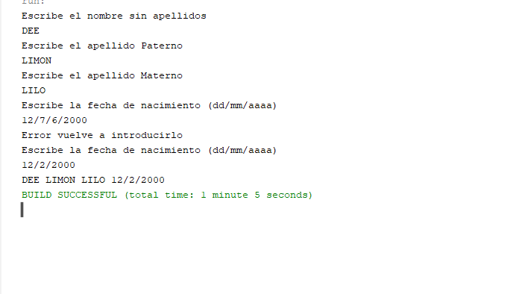

Repaso
: public class Principal {
public static void main (String [] args) {
String nombre = "eduardA";
//ascii a=97 o A=65,
//e = 101, E= 69
//i = 105, I=73
//o = 111, O=79
//u = 117, U=85
// for (int i = 0; i < nombre.length(); i++) {
// System.out.println(nombre.charAt(i));
/* if(nombre.codePointAt(i) == 97) {
System.out.println("Si hay una vocal");
}
if(nombre.codePointAt(i)==65){
System.out.println("Si hay una vocal");
}
if(nombre.codePointAt(i) == 101) {
System.out.println("Si hay una vocal");
}
if(nombre.codePointAt(i)==69){
System.out.println("Si hay una vocal");
}
if(nombre.codePointAt(i) == 105) {
System.out.println("Si hay una vocal");
}
if(nombre.codePointAt(i)==73){
System.out.println("Si hay una vocal");
}
if(nombre.codePointAt(i) == 111) {
System.out.println("Si hay una vocal");
}
if(nombre.codePointAt(i)==79){
System.out.println("Si hay una vocal");
}
if(nombre.codePointAt(i) == 117) {
System.out.println("Si hay una vocal");
}
if(nombre.codePointAt(i)==85){
System.out.println("Si hay una vocal");
}*/
/* if(nombre.codePointAt(i)==65 || nombre.codePointAt(i)==97){
System.out.println("Si hay una vocal");
}
if(nombre.codePointAt(i)==101 || nombre.codePointAt(i)==69){
System.out.println("Si hay una vocal");
}
if(nombre.codePointAt(i)==105 || nombre.codePointAt(i)==73){
System.out.println("Si hay una vocal");
}
if(nombre.codePointAt(i)==111 || nombre.codePointAt(i)==79){
System.out.println("Si hay una vocal");
}
if(nombre.codePointAt(i)==117 || nombre.codePointAt(i)==85){
System.out.println("Si hay una vocal");
}*/

// }

/* if (nombre.charAt(0) >=65 && nombre.charAt(0)<=90){
System.out.println("La primer letra si es mayuscula");
}*/

char letra =nombre.charAt(0);
String lM = nombre.toUpperCase();
char lMa = lM.charAt(0);
if (letra == lMa){
System.out.println("La primer letra si es mayuscula");
}
if(nombre.equals(lM)){
System.out.println("Nombre iguales");
}

}

